МІНІСТЕРСТВО ОСВІТИ І НАУКИ УКРАЇНИ
ЛЬВІВСЬКИЙ НАЦІОНАЛЬНИЙ УНІВЕРСИТЕТ ІМЕНІ ІВАНА ФРАНКА

Кафедра менеджменту

Індивідуальне навчально-дослідне завдання

МІЖНАРОДНИЙ МЕНЕДЖМЕНТ
галузі знань 07 «Управління та адміністрування»
спеціальності 073 «Менеджмент»
факультет економічний

2023-2024 навчальний рік

Індивідуальне навчально-дослідне завдання з навчальної дисципліни «Міжнародний менеджмент» для студентів заочної форми навчання галузі знань 07 «Управління та адміністрування» спеціальності 073 «Менеджмент». – Львів: ЛНУ ім. І. Франка, 2023. 15 с.

Розробник:
Виклюк Мар’яна Іванівна, кандидат економічних наук, доцент, доцент кафедри менеджменту

ІНДЗ схвалено на засіданні кафедри менеджменту.
Протокол від «____» ____________ 2023 р. № ___.

Завідувач кафедри менеджменту
______________ проф. Кундицький О.О.

© Львівський національний університет імені Івана Франка, 2023.
© Виклюк М.І., 2023.

Індивідуальне навчально-дослідне завдання

Тематика індивідуального завдання обирається студентом самостійно за консультацією із викладачем, при умові, що тема завдання не буде повторюватися в одній академічній групі. Завдання оформляється у вигляді реферату (1 реферат на семестр), до якого поставлені наступні вимоги:
- Обсяг – 10-20 сторінок основного рукописного тексту;
- Титульний аркуш: назва кафедри та предмету, тема, прізвище (і’мя, по батькові) автора та керівника.
- Зміст повинен містити три розділи з параграфами. Орієнтовна структура:
Вступ (актуальність, мета, завдання)
Розділ 1. Назва першого розділу - теоретичні (правові, наукові) засади дослідження.
Розділ 2. Назва другого розділу – порівняльний аналіз і оцінка
Розділ 3. Назва третього розділу – напрями удосконалення (перспективи, рекомендації, пропозиції, власне бачення проблеми)
Висновки
Список використаної літератури
Додатки
- Реферат має бути виконаний акуратно (рукопис повинен читатись легко). До 30 рядків на сторінку. Поля: верх, низ – 20 мм, справа – 15 мм, зліва – 30 мм.
- Літературні джерела повинні бути оформлені згідно з вимогами стандарту бібліографічного опису.
- Обов’язковими є посилання на літературні джерела у тексті реферату.
- Для написання реферату доцільно використовувати підручники, посібники, монографії, матеріали періодичних видань, статті наукових журналів та Інтернету тощо.
- У тексті обов'язково повинні бути посилання на використану літературу. Оформляються посилання у квадратних дужках. Наприклад: [16, с. 21-27].
- Робота повинна містити ілюстрації, які мають відповідати тексту. Оформлення ілюстрацій відбувається так:
Рис. Порядковий номер ілюстрації. Тематичний заголовок ілюстрації.
- Цифровий матеріал слід подавати у вигляді таблиць.
- У змісті слід вказати сторінки, на яких починаються параграфи реферату.
На кожному занятті заслуховують 2-3 доповіді. Виступ автора – до 10 хв. з наступним обговоренням студентами групи.
Оцінювання реферату включає:
- уміння студента-доповідача доступно довести опрацьовану інформацію до слухачів-студентів,
- презентація (виступ), що має бути чітким, логічним і лаконічним, доповідь проголошена вільно зі знанням матеріалу,
- вміння аналізувати та коментувати одержану із різноманітних джерел інформацію,
- здібності переказати матеріал, цитувати публікації,
- добірка оригінальної, новітньої інформації,
- оформлення роботи.
Реферати, які не відповідають зазначеним вище критеріям, не приймаються викладачем до розгляду та захисту.

Тематика індивідуальних завдань

- Глобалізація бізнесу, сутність і вплив на діяльність міжнародних фірм та вітчизняного бізнесу в сучасних умовах (умовах кризи, воєнної економіки).
- Особливості української національної культури в системі міжнародного менеджменту: порівняльна характеристика.
- Особливості та тенденції розвитку глобальної конкуренції в Україні (на прикладі діючих міжнародних компаній в Україні)
- Характеристика українських компаній, що ефективно використовують національні переваги для виходу на міжнародні ринки.
- Аналіз та оцінка ТНК в Україні: характеристика та специфіка функціонування (порівняльний аналіз присутності ТНК у містах Київ, Одеса, Дніпро та Львів).
- Оцінка зовнішнього середовища діяльності ТНК у Донецькій, Київській, Львівській, Івано-франківській, Харківській та інших областях (можна обрати для аналізу 1 чи 2 області).
- Оцінка впливу вплив української культури на менеджмент ТНК.
- Оцінка сильних та слабких сторін стратегії росту міжнародних компанії в Україні (на прикладі компанії: «Мак-Дональдс», Кока-кола, «Пепсі-Кола», Нестле та ін.).
- Характеристика ТНК, які мають інвестиції в Україні. Особливості формування їх міжнародних стратегій. Представити статистику міжнародних інвестицій та здійснити кількісно-якісний аналіз інвестиційних тенденцій.
- Аналіз зовнішнього (міжнародного) середовища країн Східної
Європи (можна використати ту послідовність, що надана у табл. 5, додаток 1).
- Аналіз зовнішнього (міжнародного) середовища країн Західної
Європи (можна використати ту послідовність, що надана у табл. 5, додаток 1).
- Вплив факторів (табл. 7, додаток1) на ступінь централізації (децентралізації) управлінських рішень у певних міжнародних компаніях в Україні.
- Розробка експортної товарної політики в міжнародній корпорації.
- Розрахунок конкурентоспроможності іноземного підприємства (представити на прикладі компанії)
- Відмінності ринків праці та практики управління в різних країнах: порівняльна характеристика.
- Міжнародний ринок технологій. Особливості формування ринку технологій в Україні, тенденції розвитку.
- Реінжиніринг бізнес-процесів ТНК.
- Ф’ючерсні й форвардні контракти в міжнародному бізнесі, порівняльна характеристика.
- Факторингові й форфейтингові операції у фінансуванні експорту.
- Опціонні контракти в міжнародному бізнесі, характеристика й переваги, технології використання.
- Управління лізинговими операціями в міжнародному бізнесі, технології використання.
- Технологічна політика в міжнародному менеджменті, її основні цілі й завдання.
- Менеджмент міжнародних бізнес-проектів, технології розробки та реалізації на прикладі міжнардних компаній.
- Базові концепції та моделі міжнародного менеджменту : порівняльна характеристика.
- Актуальність міжнародного менеджменту для бізнесу України в умовах повоєнної економіки.
- Управління персоналом у міжнародному бізнесі: порівняльна характеристика.
- Мотивація персоналу міжнародних фірм: мультикультурні особливості.
- Перебудова, реорганізація міжнародної фірми: поняття, цілі й завдання.
- Рольові функції міжнародного менеджера.
- Урахування національних особливостей країн (національних стереотипів) у діяльності міжнародного менеджера.
- Оцінка стану бізнес-середовища в Україні за даними міжнародних рейтингів (як мінімум за останні роки, наприклад 2017-2022 рр.)
- Методи і способи мотивації ділової кар’єри працівників МНК.
- Технології підготовки та проведення ділових переговорів з представниками різних країн.
- Практика міжнародних комунікацій глобальних компаній — сучасних лідерів
світових ринків (порівняльна характеристика групи компаній галузі чи певного міжнародного ринку).
- Роль основних видів ризику в міжнародному фінансовому менеджменті та методи управління ними у провідних міжнародних компаніях (на прикладі діючих міжнародних компаній)
- Управління оборотним капіталом міжнародних компаній (представити реальні приклади).
- Управління валютним ризиком міжнародних компаній (на прикладі діючих міжнародних компаній)
- Фінансування зовнішньої торгівлі (на прикладі діючих міжнародних компаній, ТНК, МНК)
- Міжнародний лізинг та специфіка його застосування у міжнародній та вітчизняній практиці (представити приклад/рейтинг лізингових компаній в Україні та їх діяльність на лізинговому ринку)
- Факторинг і форфейтинг особливості застосування вітчизняними підприємства, що здійснюють міжнародну діяльність (на прикладі діючих компаній).
- Аналіз та оцінка ТНК в Україні: характеристика та специфіка функціонування (порівняльний аналіз присутності ТНК у містах Київ, Харків, Ужгород та Львів).
- Оцінка зовнішнього середовища діяльності ТНК у Київській, Львівській, Івано-франківській, Чернівецькій областях (можна обрати для аналізу 1 чи 2 області).
- Оцінка сильних та слабких сторін стратегії росту вітчизняних компанії, що вийшли на міжнародний ринок (на прикладі компанії: Agricom Group, РОШЕН, Агро-Рось, "Астарта-Київ", BAYADERA GROUP, Компанія "Біол", Компанія Carlsberg Ukraine, Kernel, "Монделіс Україна" та ін.).
- Міжнародні програми підтримки вітчизняного бізнесу та можливості його виходу міжнародні ринки: порівняльна характеристика сучаснх діючих програм (наприклад, Програма USAID «Конкурентоспроможна економіка України» (КЕУ), ГО «Український центр сприяння інвестиціям та торгівлі» (ITFC) та ДУ «Офіс з просування експорту в Україні» та ін.).

Рекомендована література
Основна література:
- Бутко М., Бутко І., Дітковська М. Міжнародний менеджмент. Видавництво Центр навчальної літератури. 2018. 412 с.
- Білик Р.С., Білик Р.Р. Міжнародний менеджмент: навч.посіб. Чернівці: Чернівецький нац.ун-т, 2010. 320 с.
- Глуха Г.Я., Холод С.Б., Момот В.Є., Євтушенко О.А. .Міжнародний менеджмент: навчальний посібник. Дніпро: Університет імені Альфреда Нобеля, 2018. 72 с.
- Гуткевич С. О., Дмитренко Г. В., Оніщенко І. Г., Сафонов Ю. М. Міжнародний менеджмент: підручник; за ред. д. е. н., проф. Гуткевич С. О. К.: Кафедра. 2015. 535 с.
- Куценко В. М. Міжнародний менеджмент: Навч. посіб. К. : МАУП, 2006. 296 с.
- Міжнародний менеджмент: методичні вказівки до виконання практичних робіт / уклад. Бакова І.В., Сакун Г.О., Кульчицька М.К. Одеса: ОНАЗ ім. О.С. Попова, 2016. 40 с.
- Онищенко В.П. Міжнародний менеджмент: навч. посіб.
Київ : Київ. нац. торг.-екон. ун-т, 2017. 384 с.
- Рокоча В.В., Одягайло Б.М., Терехов В.І. Міжнародний менеджмент: Навчальний посібник. К. : ВНЗ «Університет економіки та права
«КРОК», 2016. 172 с.
- Рогач О. Теорії міжнародного бізнесу: підручник/ МОН України, Київський національний ун-т ім. Тараса Шевченка.. Київ: Київський ун-т, 2018. 687 с.
- Юхименко П. І., Гацька Л. П., Півторак М. В. та ін. Міжнародний менеджмент. Навч. посіб. – К.: Центр учбової літератури, 2011. – 488 с.
- Ястреб М.П.. Чорний Г.М. Основи міжнародного менеджменту (Управління в міжнародних фірмах): Навч. посібник. К.: НУБіП україни, 2012. 148 с.
- Яхно Т.П., І.А. Лапшина,. Міжнародний менеджмент: Навчальний посібник. Львів: «Контакт – ЛВ», 2005. 304 с.

Додаткова література:
- Бестужева С. В. Міжнародні економічні відносини : навч. посібн. / С. В. Бестужева. Х. : Вид. ХНЕУ, 2009. 384 с.
- Березовенко С.М. Кон'юнктура світових товарних ринків: підручник/ МОН. – Київ: Київський університет, 2008. 272 с.
- Бобина М. А., Грачев М. В. Международный бизнес: стратегия альянсов. М.: Дело, 2006. 239 с.
- Вергун В.А., Ступницький О.І. Контролінг у системі міжнародного бізнесу: навчальний посібник/ МОН України, Київський національний університет ім. Тараса Шевченка. – Київ: ВПЦ "Київський університет", 2011. 319 с.
- Гіл, Чарлз В.Л. Міжнародний бізнес: Конкуренція на глобальному ринку: Пер. з англ. К.: Вид-во Соломії Павличко «Основи», 2001. 856 с.
- Дякин Б. Г. Международный бизнес: учебник.М. : Rosbi : ТЕИС. 2009. 528 с.
- Мазуренко В.І., Стаканов Р.Д. Облік зовнішньоекономічної діяльності підприємств: підручник/ МОН МС України, Київський національний університет ім. Т.Г. Шевченка. Київ: ДКС центр, 2013. 348 с.
- Міжнародний бізнес: теорія і практика : монографія / Н. М. Лисиця, Я. О. Полякова, Л. В. Базалієва та ін. Х. : Вид. ХНЕУ, 2008. 140 с.
- Михайлова Л.І., Юрченко О.Ю., Данько Ю.І., Михайлов А.М. Міжнародний мненеджмент: навч.посіб. К.: Центр учбової літератури, 2007. 200с.
- Панченко Э.Г. Міжнародний менеджмент: Навч.посібник. К.:КНЕУ, 1996 – 80 с.
- Побоченко Л.М. Бізнес міжнародних економічних організацій: конспект лекцій/ МОН; Національний авіаційний університет. Київ: НАУ-друк, 2010. 80 с.
- Радченко В.В. Международный менеджмент. Уч.пос. 2-е изд. К.: МАУП, 2002. 240 с.
- Транснаціональні корпорації: Навч. Пособник / В.Рокоча,
О.Плотніков, В.Новицький та ін. К.: Таксон, 2001. 304 с.
- Управління зовнішньоекономічною діяльністю: Навч.посібник / за ред. Д-ра екон.наук, проф. А.І.Кредісова. 2-е вид.,допов. К.: ВІРА-Р, 2002. 550 с.

Інформаційні ресурси
- Бібліотека ім. В.І. Вернадського. URL: http://www.nbuv.gov.ua/
- Наукова бібліотека ЛНУ імені Івана Франка URL : https://lnulibrary.lviv.ua/en/about-us-en/
- Бібліотека ім. В. Стефаника. URL: http://www.lsl.lviv.ua/
- Бібліотека ім. Драгоманова. URL: http://lib.npu.edu.ua/
- Електронна бібліотека. URL: http://lib.meta.ua/
- Студентська електронна бібліотека URL: http://www.lib.ua-ru.net/
- Нормативно-правова база України URL: http://zakon3.rada.gov.ua/
- Державна служба статистики України URL: http://www.ukrstat.gov.ua/
- Статистична звітність емітентів України [Електронний ресурс]. –
URL : www.smida.qov.ua/db/emitent.

ДОДАТОК 1
ДОПОМІЖНИЙ МАТЕРІАЛ ДО ІНДЗ
Таблиця 1
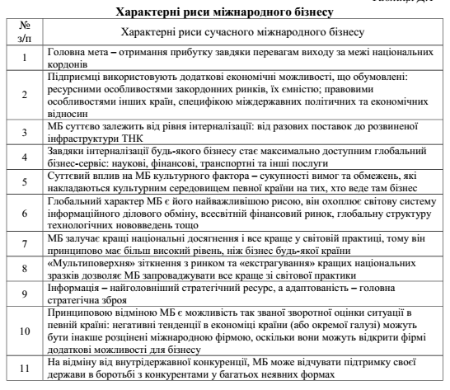

Таблиця 2

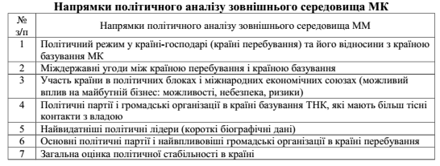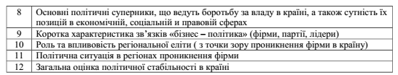

Таблиця 3
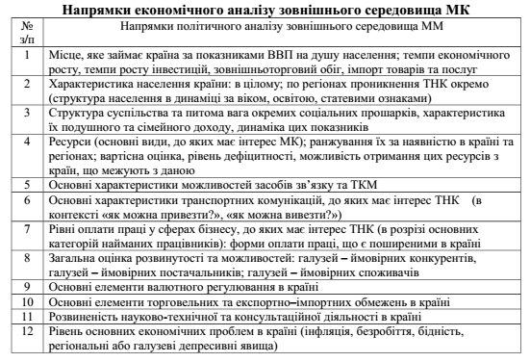

Таблиця 4
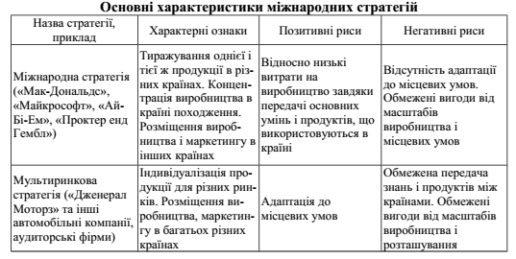
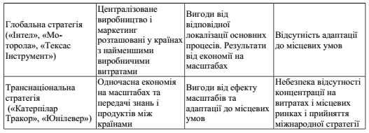

Таблиця 5
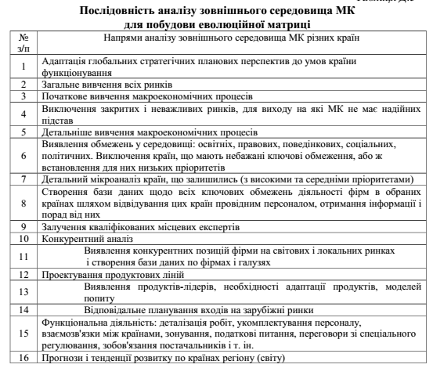

Таблиця 6
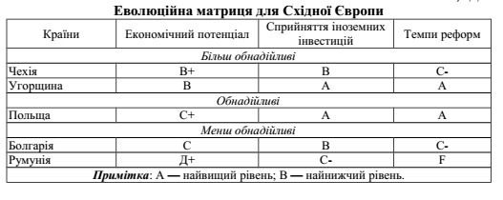

Таблиця 7
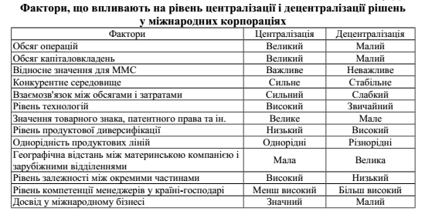

Таблиця 8

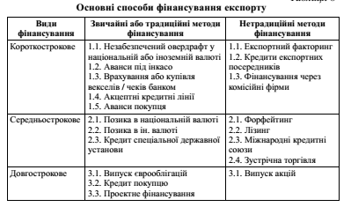

Таблиця 9

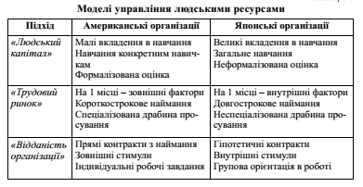

Таблиця 10
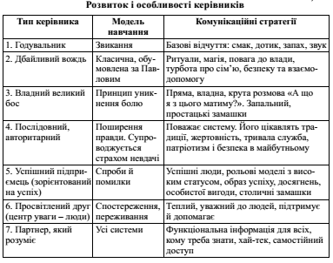

Таблиця 11
